**Кузура (Гинц) Настасья (Kuzurowna (Ginz) Nastazya**

29.10.1805 – венчание Гинца Яна с Кузура Настасьей с деревни Недаль (НИАБ 136-13-920, л.11об, №4/1805-б (ориг)).

**НИАБ 136-13-920** Лист 11об. **Метрическая запись №4/1805-б (ориг).**

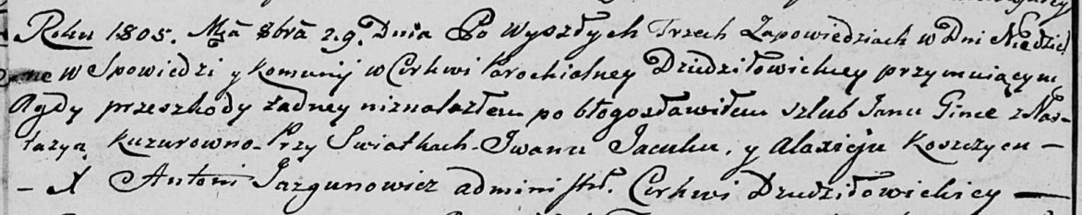

Дедиловичская Покровская церковь. 29 октября 1805 года. Метрическая запись о венчании.

Ginc Jan – жених.

Kuzurowna Nastazya – невеста: Кузура настасья, деревня Недаль.

Jacuk Jwan – свидетель: Яцук Иван, деревня Недаль.

Koszczyc Alaxiey – свидетель: Кощёнок Александр, деревня Недаль.

Jazgunowicz Antoni – ксёндз.